*Беседы с родителями*

ДЕТСКОЕ ВОРОВСТВО 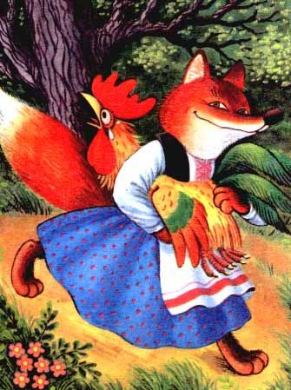

Проблема детского воровства – наиболее распространённая и часто встречающаяся. Практически нет ни одного человека и ребёнка, который бы хоть раз не присвоил себе чужую вещь. Как правило, взрослые и социум сами провоцируют детей на такой проступок.

Воспитание, провоцирующее воровство:
- отсутствие последовательности в воспитании;
- несогласованность потребностей взрослых;
- «двойная мораль» - действия родителей расходятся с нравоучениями;
- ситуация вседозволенности;
- тотальный контроль за поведением ребёнка;
- личный пример родителей.

Кроме особенностей семейного воспитания существуют и другие причины данного явления. Далее, рассмотрим подробнее причины детского воровства и пути его преодоления.

- эмоциональная холодность в семье
- привлечение внимания
- нехватка родительской любви
Правильное поведение родителей:
- игнорировать факт воровства
- больше общаться с ребёнком (интересоваться его личностью, интересами, а не поучать)
- хвалить за хорошие поступки
- выработать у ребёнка чувство собственной значимости
- принятие ребёнка и понимание

- способ самоутвердиться
- низкий социальный статус в значимой группе
- месть обидчику
Правильное поведение родителей:
- повышение самооценки
- обучение общению
- перед друзьями подчёркивать значимость ребёнка
- обратиться к психологу

- ребёнок не знает, какие вещи принадлежат ему, а какие чужие (норма 2-4 года)
Правильное поведение родителей:
- объяснить границы своего и чужого
- обратиться к психологу

- желание владеть вещью (игнорирование потребностей ребёнка родителями)
Правильное поведение родителей:
- формирование волевой сферы
- не делать за ребёнка то, что он может сделать сам. Предлагать ребёнку самому ставить цели и достигать их
- эмоциональное поощрение ребёнка за самостоятельность и волевое поведение

- желание сделать подарок
Правильное поведение родителей:
- объяснить, что так подарки не делаются
- предложить иные, социально одобряемые формы поведения

- вымогательство со стороны старших
Правильное поведение родителей:
- родители должны защитить ребёнка

- недостаточный уровень интеллектуального развития ребёнка
Правильное поведение родителей:
- обратиться за помощью к психологу

- клептомания
признаки клептомании:
- ребёнок не может удержаться, чтобы не украсть хоть что-нибудь
- зацикленность на предметах из одной области
- получение удовлетворения и удовольствия от воровства
Правильное поведение родителей:
- обратиться за помощью к психологу и психиатру!

Если всё же воровство совершено ребёнком, то родители должны действовать следующим образом:
- СПОКОЙНО выяснить ситуацию и причины воровства;
- Не вешать ярлык на ребёнка (не называть его вором);
- Беседа с ребёнком должна проходить наедине, без присутствия др. лиц в спокойном доброжелательном тоне;
- Нужно сказать, что данная ситуация вызывает у родителей беспокойство и сильно огорчает. Высказать отрицательную характеристику поступка ребёнка без унижения его личности;
- Избегать сравнения с др. детьми;
- Не требовать клятвы, что это «в последний раз», тем самым Вы акцентируете внимание ребёнка;
- По возможности, - организовать возврат украденной вещи;
- Не вспоминать эту ситуацию и не обсуждать её после беседы с ребёнком;
- Убирать деньги в определённое место, чтобы ребёнок не видел.

Информацию подготовила: педагог-психолог Зеленая Л.В.

